Ευρωπαϊκές Ημέρες Θάλασσας 2015
Εκδηλώσεις στα Νησιά του Αιγαίου
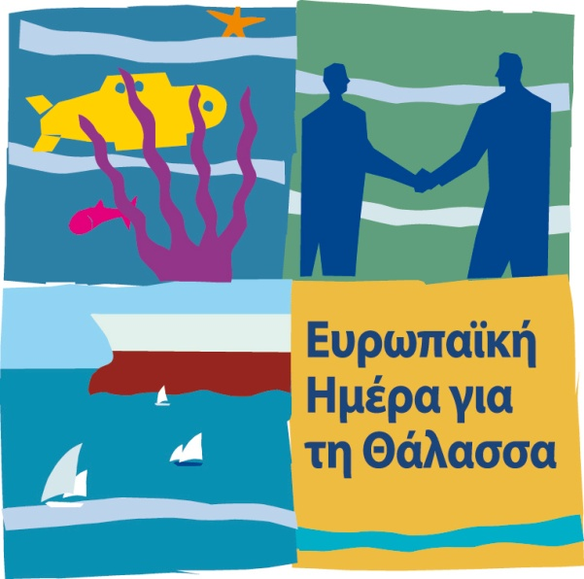
Πρόγραμμα Εκδηλώσεων και Δράσεων στη Νήσο Χίο
ΠΑΝΕΠΙΣΤΗΜΙΟ ΑΙΓΑΙΟΥ
Τμήμα Ναυτιλίας & Επιχειρηματικών Υπηρεσιών
Εργαστήριο Διοίκησης Ναυτιλιακών & Λιμενικών Επιχειρήσεων
Εργαστήριο Πληροφορικής και Νέων Τεχνολογιών στη Ναυτιλία,
τις Μεταφορές και τη Νησιωτική Ανάπτυξη

Τρίτη 26 Μαΐου
09:00 – 11.00 κωπηλασία στο λιμάνι της Χίου με τους Ναυτοπρόσκοπους και τους φοιτητές/τριες του Πανεπιστημίου Αιγαίου
11:00 -13:00 Ιστιοπλοΐα στο λιμάνι της Χίου με τους Ναυτοπρόσκοπους και τους φοιτητές/τριες του Πανεπιστημίου Αιγαίου

Πεμπτη 28 Μαΐου
08:00- 10:30
Επίσκεψη στο κρουαζιερόπλοιο Selectial Crystal και παρουσίαση με θέμα:
“Greek maritime industry: Growth and perspectives with the eyes of youth”
Παρουσίαση από φοιτητές/φοιτήτριες της Ναυτιλιακής Οικονομικής
Διάλεξη από Αξιωματικό της Celestial Cruise με θέμα
“ Garbage management on board cruise ships”

Παρασκευή 29 Μαΐου
09:00 – 13:00
Παρουσίαση στο Ομήρειο Πνευματικό Κέντρο της Χίου με θέμα

«Ελληνική Ναυτιλία: Προοπτική ανάπτυξης με τα μάτια των νέων»
Παρουσιάσεις από φοιτητές του τμήματος ναυτιλίας και των σπουδαστών των ΑΕΝ Μηχανικών Χίου και ΑΕΝ Πλοιάρχων Οινουσσών και των ΕΠΑΛ Καρδαμύλων, Βροντάδου και Οινουσσών
18:00 - 21:00
Αμφιθέατρο Σχολής Επιστημών της Διοίκησης Πανεπιστημίου Αιγαίου
Ειδικό Σεμινάριο Αγγλικής ορολογίας, Εργαλεία, Μέθοδοι και Μεθοδολογίες, Ασκήσεις και Δραστηριότητες. (Special Seminal Maritime Terminology, Tools, Methods and Methodologies, Activities and Tasks)
Διάλεξη της Ελένης Ιακωβάκη, παρουσίαση ασκήσεων πάνω στην Ναυτιλιακή Ορολογία σχεδιασμένων από τους φοιτητές του Τμήματος Ναυτιλίας.

